**Межкультурная компетенция через призму русскоязычного автобиографического произведения К. Эштона «Извините, я иностранец»**

**Сковородникова Александра Дмитриевна**

Студентка магистратуры

Московский государственный университет имени М.В. Ломоносова,

факультет иностранных языков и регионоведения, Москва, Россия

e-mail: roxys_09@mail.ru

Жизнь в XXI веке отличает высокая скорость и динамичное развитие новых технологий. Количество информации увеличивается в геометрической прогрессии, решения принимаются быстрее, и скорость передачи информации тоже растет. Предсказуемо, что в таких условиях нам необходимо обрабатывать и передавать информацию более оперативно и таким образом, чтобы это не сказывалось на качестве. География коммуникации тоже расширяется. Не теряют своей актуальности вопросы межкультурного взаимодействия и понимание того, как именно следует выстраивать профессиональные и личные отношения, учитывая межкультурный контекст. В таком случае мы имеем дело с межкультурной коммуникацией, которая «представляет собой прямой или опосредованный обмен информацией между представителями различных культур» [2; с. 35]. Каждый человек, участвующий в коммуникации, выступает одновременно продуктом и творцом своей культуры и неизбежно транслирует социокультурную информацию при непосредственном взаимодействии со своим окружением. Успешность коммуникации, в том числе межкультурной, обеспечивает личный и профессиональный успех. Каждая коммуникативная ситуация способна оказывать влияние на характер отношений между коммуникантами. Неудивительно поэтому, что от них требуется понимание важности различных аспектов межличностного взаимодействия, например то, что принято в одной культуре, может считаться неприемлемым в другой, а незнание каких-то правил и норм может существенно повлиять на взаимоотношения с представителями других культур.

Одной из целей межкультурной коммуникации как науки является изучение и корректная интерпретация коммуникативного поведения в разных культурах. При этом формирование и развитие определенных практических навыков общения с представителями других культур позволяет адекватно реагировать на коммуникативное поведение и регулировать его. Наличие таких умений и навыков, которые способны помочь коммуниканту преуспеть в межкультурном общении, говорит о владении индивидом межкультурной компетенцией.

Интерес со стороны отечественных и зарубежных ученых к изучению межкультурной компетенции и наличие различных подходов к исследованию этого феномена навели нас на идею о проверке состоятельности теоретических концепций о межкультурной компетенции в условиях реального погружения в культуру. В качестве материала было принято решение использовать современную русскоязычную автобиографическую прозу иностранных авторов, а именно произведение К. Эштона «Извините, я иностранец». Выбор этого материала обусловлен тем, что именно такой формат, в отличие от художественных произведений, представляет собой реальный задокументированный опыт автора, который фиксирует ситуации межкультурного взаимодействия, в которых он оказался в начале 2000-х годов в России. Материал интересен еще тем, что он включает фрагменты анализа самого автора на предмет успешности и неуспешности его поведения в инокультурной среде.

Следовательно, целью настоящего исследования является выявление специфики актуализации теоретических концепций межкультурной компетенции в условиях непосредственного погружения представителя Великобритании из г. Манчестера в русскоязычную среду Санкт-Петербурга.

В рамках настоящего фрагмента исследования мы обращаемся к О. А. Леонтович, согласно которой межкультурная компетенция составляет комплекс из трех компонентов – культурной, языковой и коммуникативной компетенций [1]. В ходе анализа были выделены контексты, в которых актуализируется каждый из указанных выше компонентов межкультурной компетенции (элементы приведены в таблице 1).

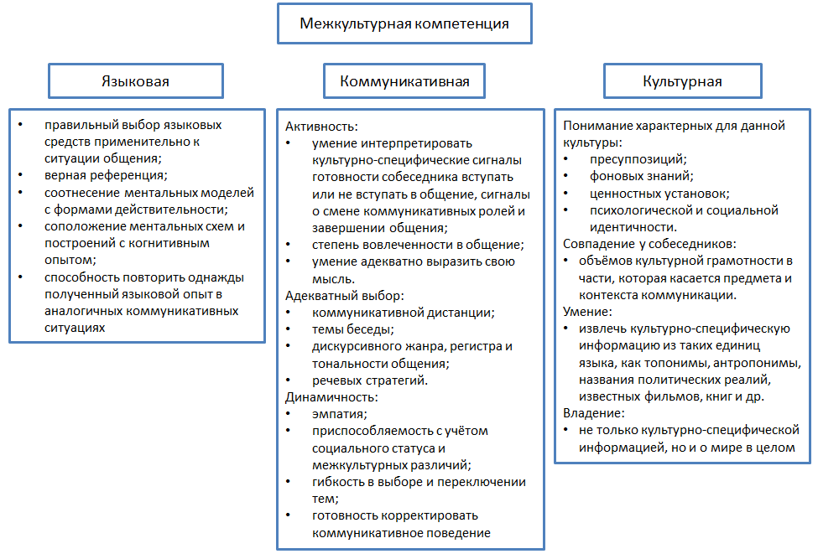 Таблица 1

В подавляющем большинстве примеров, которые были обнаружены в рамках исследования, как правило, актуализируются одновременно сразу два компонента межкультурной компетенции. Рассмотрим три составляющие межкультурной компетенции, выделенные О. А. Леонтович, и несколько контекстов, в которых они иллюстрируются.

1. Согласно О. А. Леонтович языковая компетенция требует всесторонней лингвистической грамотности и «отвечает за правильный выбор языковых средств, адекватных для ситуации общения» [1; с. 45]. Относительно того, как актуализируется языковая компетенция у К. Эштона, можно привести пример, отражающий «соотнесение ментальных моделей с формами действительности» [1, с. 45]. Так, постигая звук «ы» в русском языке, К. Эштон сталкивается с феноменом русской культуры Чижик-Пыжик. Автор эссе называет его «грозным» не только из-за двух «и», которые в данном случае произносятся как «ы», но и по причине того, что он полгода называл его «Ципик-Чипик». При этом «Ципик-Чипик» видится ему более подходящим названием для миниатюрной птички, возможно, из-за того образа, который возникает при правильном произнесении данного онима – чего-то более внушительного [3; с. 8]. Еще один способ актуализации языковой компетенции хорошо проиллюстрирован К. Эштоном после его первого похода в поликлинику, куда он не хотел идти, полагая, что это не «полноценная» клиника или «полуклиника». Объясняется это наличием в английском языке слова «polytechnic», являющимся, по словам К. Эштона, «не очень хорошим колледжем». Он вспоминает, «мой мозг принял «поли» как уменьшительно-снисходительный префикс» [3; с. 102].

2. Коммуникативная компетенция с точки зрения О. А. Леонтович предполагает, как понимание закономерностей общения в целом, так и в рамках определенной культуры [1]. Примером, который иллюстрирует актуализацию коммуникативной компетенции, может служить тот же случай в поликлинике, когда К. Эштон не смог сразу попасть к врачу из-за того, что он не был вовлечен в общение с другими людьми, ожидающими приема врача. Его заметка «и когда приходили другие и спрашивали, я отвел глаза, боясь сказать «да», потому что я не знал, последний ли я или что это вообще значит?» свидетельствует о коммуникативной неудаче из-за того, что К. Эштон не смог в данной ситуации адекватно отреагировать на вопрос [3; с. 106].

3. Культурная компетенция представляет собой широкий набор фоновых и социокультурных знаний. Данный компонент межкультурной компетенции актуализируется наряду с лингвистической и коммуникативной компетенциями в приведенных выше примерах про Чижика-Пыжика и поликлинику. В этих контекстах мы видим отпечаток культурной среды, из-за которого К. Эштон затрудняется корректно использовать лексические средства русского языка.

Фраза К. Эштона «я не знал, последний ли я или что это вообще значит?» позволяет сделать вывод о том, что оказавшись в российской поликлинике, автор, вероятно, не знал про живую очередь, регулируемую вопросом «кто последний?». В данном случае ему не хватило уровня культурной грамотности в отношении особенностей институтов здравоохранения России. Еще один контекст, иллюстрирующий как языковую, так и культурную компетенции – это восприятие и использование антропонимов: «ждите у двери Экатеринастальия Владимировниколаевановны» [3; с. 104]. Автор намеренно акцентирует внимание на сложности извлечения культурно-специфической информации в попытке, во-первых, разделить поток звуков на значимые отрезки, а во-вторых, правильно их произнести. С точки зрения культурной компетенции, у К. Эштона не закрепилась еще устоявшаяся система обращений в России (по имени и отчеству, а не только по имени и/или фамилии). В отношении языковой компетенции, следует отметить, что для автора произнесение имен и отчеств на русском языке представляет трудность.

В результате сопоставления компонентов межкультурной компетенции, описанной О. А. Леонтович, с реальными примерами погружения в неродную культуру К. Эштона на материале его сборника эссе «Извините, я иностранец» удалось сделать вывод о том, что в целом восприятие значимых аспектов межкультурного общения иностранцев, погруженных в неродную культуру, коррелирует с данной концепцией межкультурной компетенции. Подобные исследования помогают коммуникантам отслеживать собственный уровень языковой, коммуникативной и культурной компетенций с целью достижения большего успеха в условиях межкультурного общения. Помимо этого, анализ контекстов показал актуализацию как минимум двух составляющих межкультурной компетенции в подавляющем большинстве рассмотренных примеров, что, подтверждает отсутствие четкой грани между всеми составляющими межкультурной компетенции и их тесную взаимосвязь. Так, например, выбор языков средств в актуализации языковой компетенции, несомненно, происходит с учетом знаний и ценностных установок, характерных для определенной культуры, и, неизбежно, родная культура коммуникантов накладывает отпечаток на эффективность развития уровня языковой, коммуникативной и культурной компетенций.

**Литература**

1. Леонтович О. А. Введение в межкультурную коммуникацию. Учебное пособие. М.: Гнозис, 2007. – 368 с.

2. Молчанова Г. Г. Когнитивная поликодовость межкультурной коммуникации: вербалика и невербалика. Учебное пособие. М.: ОЛМА Медиа Групп, 2014. – 208 с.

3. Эштон К. Извините, я иностранец. М.: АСТ, 2021. – 224 с.